nota stampa n. 2
TTG TRAVEL EXPERIENCE 2025: UN’AGENDA FITTA DI EVENTI PER CAPIRE DOVE VA IL TURISMO
- Sette arene, oltre 200 eventi e più di 400 voci autorevoli: tre giorni di talk, panel e confronti per raccontare il turismo che cambia a TTG Travel Experience, dal 8 al 10 ottobre alla Fiera di Rimini

- Tecnologia, formazione e nuovi trend: dall’AI alla ristorazione, dalle strategie per l’hospitality alle politiche per le destinazioni
www.ttgexpo.it | www.inout.it
Rimini, 1 ottobre 2025 – TTG Travel Experience, organizzato da IEG – Italian Exhibition Group, torna dall’8 al 10 ottobre nella Fiera di Rimini e diventa il laboratorio del turismo che verrà. Oltre 200 eventi distribuiti in 7 arene tematiche, più di 400 relatori tra istituzioni, imprese e università, per discutere di intelligenza artificiale, hospitality, ristorazione, sostenibilità e formazione.
INTELLIGENZA ARTIFICIALE E NUOVE TECNOLOGIE
Il tema dell’innovazione è al centro del programma. Alla Global Village Arena (8 ottobre, 11.00-12.00) l’incontro “Quello che l’AI non sa fare”, a cura di FTO e CartOrange, mette a confronto il valore umano nel turismo organizzato con le nuove potenzialità dell’intelligenza artificiale. Nel pomeriggio, sempre qui (14.30-15.30), l’incontro “AI Era” esplora il ruolo della componente umana nel turismo organizzato.
Alla Italy Arena (8 ottobre, 16.50-18.00) in programma un approfondimento su audio e video nella comunicazione digitale con “AI per Audio e Video: come sviluppare temi e contenuti efficaci nella Nuova Era della comunicazione”; mentre il 10 ottobre nella Main Arena (11.00-12.00) si parlerà di neuro-pricing e strategie psicologiche per valorizzare i prezzi al convegno “L’Era della consapevolezza digitale. Neuro pricing e strategie psicologiche per dare nuovo valore ai prezzi”. Alla stessa ora, alla Global Village Arena, appuntamento pratico con “ChatGPT per la tua impresa”, per aiutare le aziende turistiche a ottimizzare tempi e processi.
IL FUTURO DEL TURISMO PASSA DALLA FORMAZIONE
La trasformazione del turismo passa anche dalle persone che lo vivono e lo gestiscono. Non basta innovare con tecnologia e nuovi modelli di business: servono competenze aggiornate, professionisti capaci di leggere le nuove esigenze del viaggiatore e di guidare imprese e destinazioni in un contesto globale sempre più complesso. È in questo scenario che trova spazio il panel “C’è un tempo nuovo per il turismo?” (8 ottobre, 12.10-13.10, Italy Arena), organizzato da Simtur, Bocconi, Unigenova, Campus University e Università di Scienze Gastronomiche di Pollenzo, che mette a fuoco le competenze necessarie per il futuro dell’hospitality, del marketing territoriale e della gestione sostenibile delle destinazioni.
RISTORAZIONE, SOSTENIBILITÀ E NUOVI TREND
L’8 ottobre (Italy Arena, 14:30-15:30) ISNART presenta “Indicatori di Futuro. Misurare la sostenibilità per una Nuova Era del turismo”, mentre il 9 ottobre (11:00-12:00) il focus si allarga ai luoghi della produzione con “Cartoline dal passato e dal presente: parchi eolici, miniere e siti produttivi”, in collaborazione con Legambiente e AGSM AIM.
Lo stesso giorno, sempre alla Italy Arena (13:20-14:20), Coldiretti, ENIT, Consorzio Birra Italiana e FCA-TN animano il talk “Il risveglio dell’Italian Countryside”, un viaggio tra territori rurali, paesaggi d’acqua e luci naturali per costruire l’autentica vacanza italian style.
Il cibo diventa protagonista con l’anteprima del Rapporto FIPE (8 ottobre, Main Arena, 14:10-15:10), occasione per un dibattito tra Fipe-Confcommercio, Regioni e Ministero del Turismo su come la ristorazione possa trainare l’economia delle destinazioni.
Alla Global Village Arena (8 ottobre, 15:40-16:40), il panel “La nuova era del Turismo nautico” – con AssoNautica, AssoNat-Confcommercio, ASTUNA e Ministero del Turismo – racconta come la vacanza in barca stia diventando un vero segmento di business. Subito dopo (16:50-18:00), sempre qui, l’incontro “L’industria del Golf” a cura di Italy Golf & More, AEFI e MIMIT esplora le potenzialità di attrarre investimenti e turismo internazionale.
Il 9 ottobre (Main Arena, 14:20-15:20), il panel “Da competitor ad alleati” vede Gruppo FS ed ENIT discutere di trasporti integrati e infrastrutture per rendere le destinazioni più accessibili.
Sempre il 9 ottobre la redazione di TTG Italia incorona i protagonisti che hanno segnato il turismo con visione e capacità di innovazione con “TTG Star – Personaggio dell’Anno 2025” (Global Village Arena, 16:50 – 18:00).
ABOUT TTG TRAVEL EXPERIENCE – INOUT | The Hospitality Community
Evento: fiera internazionale; organizzatore: Italian Exhibition Group SpA; frequenza: annuale; edizione: 62ª; accesso: riservato esclusivamente agli operatori professionali; website: www.ttgexpo.it - #ttgexpo
PRESS CONTACT IEG, TTG TRAVEL EXPERIENCE
Elisabetta Vitali, head of corporate communication & media relation; Marco Forcellini, Pier Francesco Bellini, press office manager
media@iegexpo.it
MEDIA AGENCY TTG TRAVEL EXPERIENCE
Martina Vacca: martina@mindthepop.it, mob. +39 339 748 5994; Fabrizio Raimondi: fabrizio@mindthepop.it, mob. +39 335 389 848; Benedetto Colli: benedetto@mindthepop.it, mob. 380 371 2272; Stefano Chiossi: stefano@mindthepop.it, mob. + 39 388 739 4358.
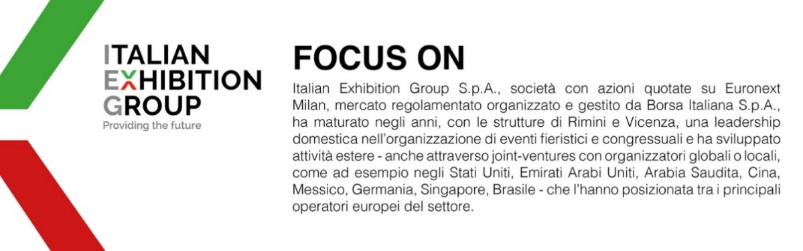
Il presente comunicato stampa contiene elementi previsionali e stime che riflettono le attuali opinioni del management (“forward- looking statements”) specie per quanto riguarda performance gestionali future, realizzazione di investimenti, andamento dei flussi di cassa ed evoluzione della struttura finanziaria. I forward-looking statements hanno per loro natura una componente di rischio ed incertezza perché dipendono dal verificarsi di eventi futuri. I risultati effettivi potranno differire anche in misura significativa rispetto a quelli annunciati, in relazione a una pluralità di fattori tra cui, a solo titolo esemplificativo: andamento del mercato della ristorazione fuori casa e dei flussi turistici in Italia, andamento del mercato orafo - gioielliero, andamento del mercato della green economy; evoluzione del prezzo delle materie prime; condizioni macroeconomiche generali; fattori geopolitici ed evoluzioni del quadro normativo. Le informazioni contenute nel presente comunicato, inoltre, non pretendono di essere complete, né sono state verificate da terze parti indipendenti. Le proiezioni, le stime e gli obiettivi qui presentati si basano sulle informazioni a disposizione della Società alla data del presente comunicato.

